terremoto no mar egeu

In Turkey, a Frantic Rescue Effort After a Deadly Earthquake
The quake, centered in the Aegean, killed at least 80 people in Turkey and two in Greece. Ten hours after it struck, rescue workers were still pulling people from rubble in the Turkish city of Izmir.
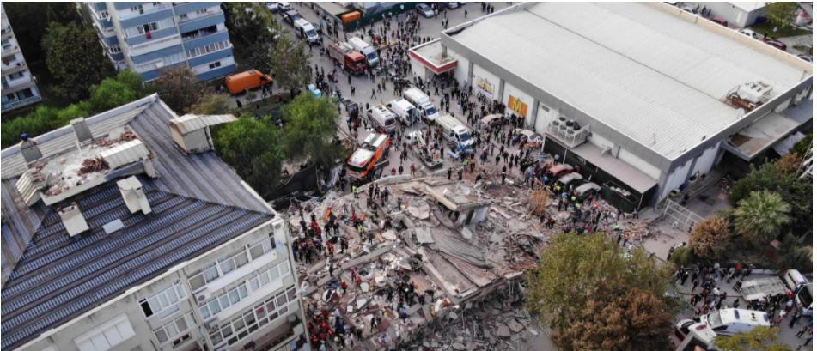
At least 800 people were confirmed injured in Turkey and rescue efforts were underway in 17 buildings in the city of Izmir after a magnitude 7.0 earthquake hit the Aegean Sea on Friday afternoon.CreditCredit...Ihlas News Agency, via Agence France-Presse — Getty Images
By Megan Specia and Matina Stevis-Gridneff
- Published Oct. 30, 2020Updated Nov. 2, 2020,
Rescue workers scrambled into the early morning Saturday in a frantic effort to save eople trapped under debris in the western Turkish city of Izmir, several hours after a major earthquake in the Aegean Sea leveled several buildings and severely damaged many more.
At least 80 people were killed in Turkey and hundreds were reported injured, officials said. Another two people were killed in Greece from the earthquake, which had a magnitude of 7.0 according to the United States Geological Survey, and was centered off Samos, a Greek island near Turkey’s coast.
More than 1,200 workers were involved in rescue efforts involving at least 13 buildings in Izmir, the country’s third-most populous city with about three million people. Images posted to social media and videos aired on state television showed people being pulled from the rubble into the embrace of loved ones.
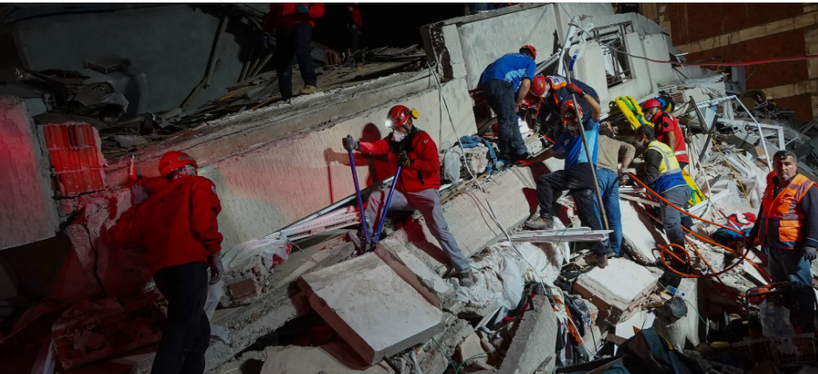
Rescue workers continued to search for survivors in Izmir into the night.Credit...Usame Ari/Getty Images
The quake struck just before 3 p.m. on Friday, causing panicked residents of Izmir to dash into the street, many of them wearing face masks because of the coronavirus pandemic.
The quake rattled several parts of Greece and was felt in Istanbul, about 200 miles northeast of Izmir. But much of the damage appeared to be in the city of Izmir, a center for tourism and industry that is prone to earthquakes.
Gulen Kurtcebe, who was at a market in Izmir when she felt the tremors, said that local residents were accustomed to earthquakes but “this was different.” Initially, she said, she thought she was having a dizzy spell, but then a woman nearby started screaming, “Earthquake!”
“At that moment, we all started to run,” she said.
In Seferihisar, a town near Izmir, video showed seawater flooding a shoreline neighborhood. Yasar Keles, a local official, said a woman in a wheelchair drowned as the waves hit.
“I saw five, six cars in the sea, and more than 50 yachts washed up on the shore,’’ he said in a phone interview. Some of the vessels, pulled from their anchors, had sunk.
On the Greek island of Samos, residents also poured into the streets, with many posting photos and videos to social media that showed flooding in the main port. State television reported that two teenagers, 15 and 17, were killed after being crushed under a collapsed wall in the main town on Samos.
“Words are too poor to describe how one feels faced with the loss of these children,” Prime Minister Kyriakos Mitsotakis of Greece said in a post on Twitter.
The deputy mayor of Samos, Giorgos Dionysiou, described “scenes of chaos” on the island in comments carried by several Greek news websites. “People are panicking and have run out onto the streets,” he said. “We’ve never seen anything like this.”
He said that several buildings had been damaged, mainly older ones.

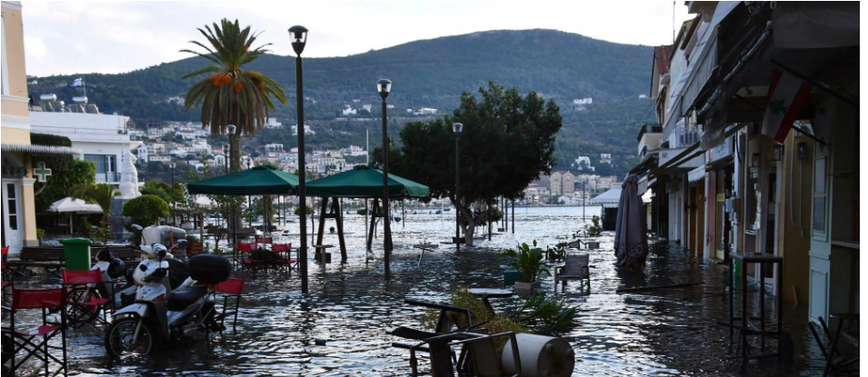
Seawater flooded a square at the port of Vathi on the island of Samos on Friday.Credit...Michael Svarnias/Associated Press
Greece and Turkey, longtime adversaries, are now locked in a bitter dispute over drilling rights to natural gas deposits in the east Mediterranean. But they also share a history of suffering unleashed by earthquakes, and that has brought them closer, if only for a time.
That proved true again on Friday. Shortly after the earthquake struck, Mr. Mitsotakis offered his condolences to President Recep Tayyip Erdogan of Turkey in a post on Twitter,
A short time later, Mr. Erdogan returned the sentiment, with his own post offering condolences to Greece and noting that Turkey also was at the ready “to help Greece heal its wounds.”
“That two neighbors show solidarity in difficult times is more valuable than many things in life,” he wrote.
In August 1999 a 7.6 magnitude earthquake in northwestern Turkey caused extensive damage, leaving more than 17,000 people dead and hundreds of thousands displaced.
Greece responded immediately to that disaster, sending large search-and-rescue teams and organizing aid through nongovernment organizations and private citizens’ initiatives, including a major blood drive to help save lives across the border.
Within three weeks Turks reciprocated when a major earthquake hit Athens. The Turkish government dispatched an expert search-and-rescue team to Athens, and phone lines to the Greek Embassy in Ankara were flooded with calls from Turks offering to donate blood.
“Whatever our differences,” Mr. Mitsotakis wrote on Twitter on Friday, “these are times when our people need to stand together.”

Escolha a catástrofe (Excerto do livro de Isaac Asimov)
A palavra "catástrofe" vem do grego e significa "inverter", "virar de cabeça para baixo". Era originalmente usada para descrever o desfecho ou clímax final de uma representação dramática, que poderia, naturalmente, ser tanto feliz como triste.
Numa comédia, o clímax é um desfecho feliz. Após uma torrente de incompreensões e mágoas, tudo se modifica quando os amantes repentinamente se reconciliam e se reúnem.
A catástrofe da comédia é pois um abraço ou um casamento.
Numa tragédia, o clímax é um desfecho triste. Após intermináveis esforços, tudo se inverte quando o herói descobre que o destino e a situação o venceram. A catástrofe da tragédia é, então, a morte do herói.
Já que as tragédias costumam impressionar mais profundamente e ser mais celebrizadas que as comédias, a palavra "catástrofe" acabou sendo associada mais aos finais trágicos do que aos felizes. Consequentemente, ela é agora usada para pintar qualquer final de natureza calamitosa - e tal tipo de catástrofe é o tema deste livro.
Terremotos
Quando as placas tectônicas se separam ou se unem, não o fazem necessariamente de modo suave. Na verdade, há uma tendência a uma certa resistência em função do atrito.
Imaginemos que duas placas são mantidas firmemente juntas por enormes pressões. A linha de união é irregular, com quilômetros de profundidade, e as orlas das placas se compõem de rochas espessas. O movimento das placas tende a pressionar uma para o norte, digamos assim, enquanto a outra é estacionaria ou empurrada para o sul. Uma das placas pode deslizar enquanto a outra permanece estacionaria ou afunda.
O tremendo atrito das margens das placas impede que elas se movam, pelo menos temporariamente; a força que tende a movê-las, porém, aumenta com a lenta circulação no manto, o que faz com que se separem em alguns pontos. O jorro de rocha derretida e a expansão do fundo do mar exercem constante empuxo de uma placa de encontro a outra em diferentes lugares. Pode levar anos, porém mais cedo ou mais tarde o atrito é superado e as placas movem-se opressivamente umas sobre as outras, às vezes apenas alguns centímetros, outras por vários metros. A pressão é então aliviada e as placas se acomodam durante outro período incerto de tempo, até o próximo movimento digno de nota.
Quando realmente ocorre uma movimentação das placas, a Terra vibra e temos um "terremoto". No curso de um século, duas placas se movem uma contra a outra diversas vezes, um pouquinho por vez, e os tremores não são muito fortes. Ou as placas podem estar tão firmemente unidas que durante um século nada acontece; de repente, elas cedem e se movem o equivalente a todo um século, provocando um tremor gigantesco. Como sempre, a extensão dos danos depende do grau de mudança em relação ao tempo que levou para ocorrer. A mesma liberação de energia efetuada ao longo de um século pode não provocar qualquer problema, enquanto, se efetuada em curto intervalo de tempo, pode ser cataclísmica.
Dado que os terremotos, como os vulcões, se dão ao longo de falhas — o ponto de junção de duas placas —, as mesmas regiões onde frequentemente se localizam os vulcões são igualmente passíveis de experimentar terremotos. Dentre ambos os fenômenos, todavia, os mais letais são os últimos. Erupções de lavas ocorrem em lugares bem definidos — nos imensos e facilmente reconhecíveis vulcões. Geralmente o desastre se confina numa pequena área, e só raramente os tsunamis e as espessas camadas de cinzas estão presentes. Os terremotos, por outro lado, podem centrar-se em qualquer ponto ao longo da linha de uma falha, que pode ter centenas de quilômetros de extensão.

PROPOSTA:
Uma nuvem de palavras é um recurso gráfico para descrever os termos mais frequentes de um determinado texto. O tamanho da fonte em que a palavra é apresentada é uma função da frequência da palavra no texto: palavras mais frequentes são desenhadas em fontes de tamanho maior, palavras menos frequentes são desenhadas em fontes de tamanho menor.
Trata-se de apresentar, de forma hiper resumida, dados sobre texto(s) ou conversações, muito eficaz pois pode-se vislumbrar imediatamente os termos mais comuns.
Inicie listando as palavras-chave do texto lido (no mínimo, 30 palavras) e, a partir delas, crie uma nuvem de palavras. Essa ferramenta serve de base para verificar se a comunicação ocorreu de maneira efetiva e se todos os assuntos lidos em uma boa leitura foram compreendidos.
